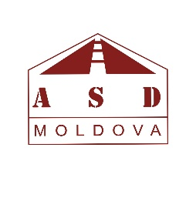

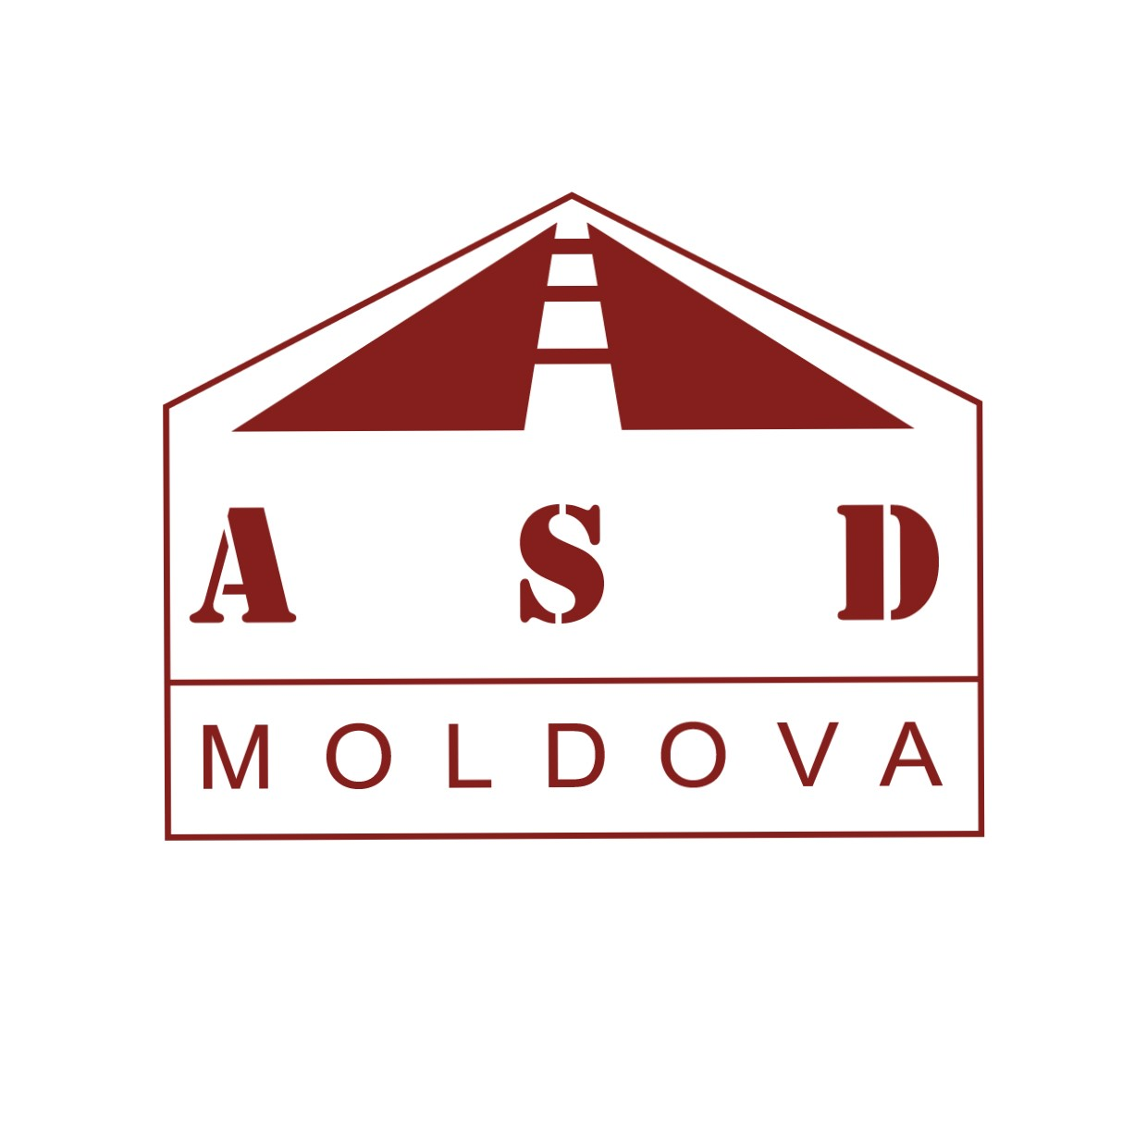

Î.S. „ADMINISTRAȚIA DE STAT A DRUMURILOR”
S.E. „STATE ROAD ADMINISTRATION”
IDNO 1003600023559

Republica Moldova, Chișinău, str. Bucuriei 12A, MD-2004 tel (+373) 22-740570, +373-22-740803, fax +373-22- 222280,
http://www.asd.md, e-mail: serviciu@asd.md, telegram: ASD trafic

____________________nr.______________

Către: Operatorii economici participanți

Subiect: Lucrări de reabilitare a drumului G109 Delacău-Bulboaca-R2, sectoarele km 7+990-9+130, km 13+400-19+430

Î.S. „Administrația de Stat a Drumurilor” vă informează că în caietul de sarcini după poz.467
467 | DZ01C | Prepararea in statii fixe a amestecului pentru statii rutiere stabilizate, balast, cu 6% ciment | m3 | 342,00
se include urmatoarela poziție:
467/1 | DA18B | Strat de fundatie din agregate in amestecuri optimale (balast, cu 6% ciment), executat cu asternere mecanica (doar lucru) | m3 | 342,00

Solicităm să țineți cont de includerea suplimentară a poziției date la alcătuirea devizului de cheltuieli și respectiv a ofertei.

Director adjunct Iurii Pașa

Ex. S.Petrușanco
Tel.022 220662

